INSÉREZ NOM OU LOGO
DE PUBLICATION

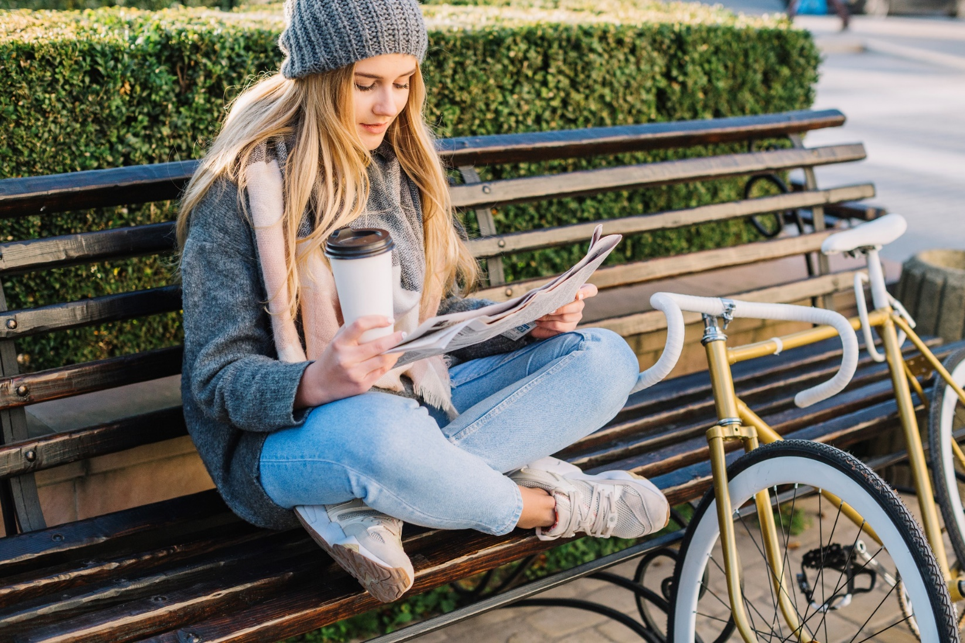
À PROPOS DE VOUS
LA UNE EST L’IMAGE DU JOURNAL TOUT ENTIER ! ELLE DOIT ÊTRE SYNTHETIQUE ET ATTRACTIVE,
D’OÙ L’INTERET DE METTRE UNE PHOTO DE BONNE DIMENSION QUI REPRESENTE LE CONTENU.

CECI EST UN GABARIT WORD FORMAT DEMI-TABLOÏD ET MAGAZINE
Format ouvert : 420 x 297 mm
Format fermé : 210 x 297 mm
Source : Il est impératif de toujours indiquer la source d’une photo lorsqu’elle est téléchargée sur un site de photos libres de droit

Mettez une grande photo pour attirer
le regard du lecteur
Insérez une accroche, une ou deux phrases en tête d'article
pour capter l'attention du lecteur.

Numéro Date
Professionnels ou
bénévoles

Vous êtes professionnels du commerce, de l’évènementiel, de la moyenne ou grande distribution avec un besoin de communiquer des offres et services. Vous êtes enseignants, bénévoles dans une association, gérant d’une maison de retraite ou en charge de la communication dans une mairie : Ma Fabrique à Journal va vous permettre de réaliser votre support de communication sur-mesure !

Mairie
et collectivité

Association
culturelle et sportive

École
et centre de formation

Petite et grande
distribution

Maison
de retraite

Évènementiel
personnel et professionnel

LA CONCEPTION
DE MON JOURNAL
Pour une communication réussie !

S’INTÉROGER
SUR L’ASPECT LÉGAL
DE VOTRE PUBLICATION
Votre journal sera-t-il soumis au droit de la presse ? Certaines démarches peuvent s’avérer nécessaires. Pour en savoir plus, nous vous encourageons à vous rendre sur le site : associations.gouv/la-presse-associative.html

CONSTITUER VOTRE
COMITÉ DE RÉDACTION
Le nom de votre journal est trouvé, un directeur de la publication est nommé, il ne vous manque plus que votre comité de rédaction composé de rédacteurs prêts à délivrer des articles en phase avec la ligne éditoriale décidée.

RÉDIGER LES DIFFÉRENTS ARTICLES ET RUBRIQUES
Les centres d’intérêt de votre lectorat vous guideront pour votre prise de parole : écrire pour être lu ! Comme vous travaillerez en équipe, l’idéal est de réaliser vos articles sur un logiciel de traitement de texte qui facilitera les modifications.

ILLUSTRER POUR ENCOURAGER LA LECTURE
Rien de mieux qu’une belle photo, néanmoins le droit à l’image est très encadré en France et l’accord des personnes mineures et majeures devant l’objectif est obligatoire : www.service-public.fr/particuliers/vosdroits/F32103

RÉALISER OU FAIRE RÉALISER LA MISE EN PAGE
Une fois que vous avez défini une charte graphique, vous pouvez mettre en page les articles et les photos de votre journal dont la pagination sera forcément un multiple de 4 (quatre pages sur un feuillet plié en deux).

VALIDER ET PRÉPARER
LE FICHIER POUR
LA PRODUCTION
Lors de la relecture réalisée par tout le comité de rédaction, vous pouvez valider votre journal tant sur le fond que la forme. Vous pouvez maintenant générer le PDF puis nous le confier pour lancer la production.

UNE CHAÎNE
DE FABRICATION
Éco-responsable
et complète !

Le papier est fabriqué à partir de bois, une ressource renouvelable et durable. Entre 2005 et 2015, les forêts européennes ont augmenté de l’équivalent de la taille de la suisse. Elles absorbent environ 7% des émissions annuelles de gaz à effet de serre*.
*Source : à citer impérativement pour retrouver facilement les sources utilisées
FOCUS SUR LES FORMATS DEMI-TABLOÏD ET MAGAZINE
Le format demi-tabloïd est un format adopté par certains titres de la presse écrite tel que le gratuit suisse The Week New. Encore plus petit que le format tabloïd, lui-même relativement réduit, il impose à chaque feuille une dimension de 210 millimètres de largeur pour 297 de longueur. C'est aussi une mise en page typique des journaux peoples.
Le format magazine possède les mêmes dimensions que le format demi-tabloïd, à cette différence près que ses pages sont collées.

INFORMATIONS TECHNIQUES

10 mm de réserve interne sont appliqués, c’est la marge sécurité. Les images doivent-être intégrées en haute définition pour un résultat parfait à l’impression. De plus, il faut définir le nombre de pages par multiple de 4. La première et la dernière page du journal ne sont pas numérotées. Enfin, il faut fournir un fichier PDF avec les pages à la suite.

Image basse définition
(72 DPI)
Image haute définition
(300 DPI)
Le titre doit inciter à lire l’article et donc être attractif

LA CONSTRUCTION D’UN ARTICLE

Le chapeau doit résumer brièvement l’essentiel de l’article

Le texte commence par une attaque et finis par une chute. Ce sont des phrases très importantes car elles mettent en scène l’article de donne envie au lecteur de continuer la lecture du texte.

Utilisez des phrases courtes, employez des mots précis, riches et variés.

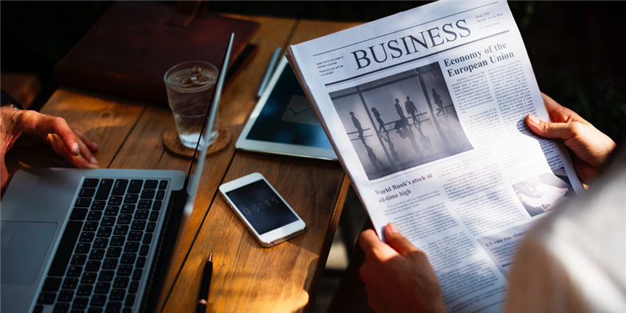
Utilisez de préférence le présent de narration qui apporte plus de vivacité et de réalisme (mettre le texte en alignement justifié).
La légende est un texte court accompagnant une photographie. Elle peut être descriptive, interprétative ou informative. Son texte peut être aussi plutôt informatif ou incitatif (fonction d'accroche).
Une photo tient une place importante,
elle sert à illustrer un article,
à attirer l’attention sur un sujet
et à apporter de l’information.

Informations légales et obligatoires :
• Nom (ou raison sociale) et adresse de l'éditeur.
• Nom (ou raison sociale) et adresse du producteur ou metteur en page (si pas d'éditeur)
• Nom du directeur de la publication.
• Nom du responsable de la rédaction

